# MÓDULO 7: E7. *Análisis ráster*

## Introducción

Cómo se ha comentado más arriba, se va a trabajar con datos ráster y vectoriales y se va a interactuar con ambos modelos de datos por lo que es importante estar familiarizado con los conceptos básicos de ambos conjuntos de datos.

## Ejercicio Práctico

### 2.1.- E7: Determinación, según criterios, de los municipios desfavorecidos por condiciones de alta montaña.

Este ejercicio es un ejemplo real realizado para la determinación de zonas desfavorecidas de montaña a partir de dos criterios: la altitud media del municipio y el número de días al año en los que la temperatura media es inferior a 5º C. Calificaremos cómo municipios desfavorecidos por condiciones de alta montaña, a aquellos que tengan *más de 100 días al año de temperatura media inferior a 5º C y cuya altitud media sea superior a 1.000 metros.*

* **Paso 1:** Descarga y selección de datos del proyecto.
* Para este ejercicio vamos a necesitar los siguientes datos:
* **MODELO DIGITAL DE ELEVACIONES DE CASTILLA Y LEÓN** procedente del Plan Nacional de Ortofotografía Aérea. Accesible en:

[*http://ftp.itacyl.es/cartografia/02_Altimetria/022_MDE/ProductosDerivados/MDE_CyL_20x20m_ETRS89_hu30_32bits_EGM08.zip*](http://ftp.itacyl.es/cartografia/02_Altimetria/022_MDE/ProductosDerivados/MDE_CyL_20x20m_ETRS89_hu30_32bits_EGM08.zip)

Los datos que bajamos están en formato GeoTIFF comprimidos dentro de un ZIP.

* + **CAPAS DE TEMPERATURAS MEDIAS MENSUALES DE CASTILLA Y LEÓN** procedente del Atlas Agroclimático de Castilla y León [[*http://atlas.itacyl.es*](http://atlas.itacyl.es)]. Para descargarlas iremos al apartado de Descarga>Mapas de Temperatura. Descargaremos un fichero para cada mes. Los datos que bajamos están en formato GeoTIFF comprimidos dentro de un ZIP.
  + **LÍNEAS LÍMITE DE MUNICIPIOS DE ESPAÑA** procedentes del centro de descargas del Centro Nacional de Información Geográfica.

[[*https://centrodedescargas.cnig.es/CentroDescargas/index.jsp*](https://centrodedescargas.cnig.es/CentroDescargas/index.jsp)]. Se trata de una capa de descarga libre para cualquier uso sin necesidad de registrarse y que está accesible directamente.

* El fichero *líneas_limite.zip* contiene una carpeta denominada *SIGLIM_Publico_INSPIRE*, dentro de la que hay varias subcarpetas, una de las cuales es *SHP_ETRS89*. Dentro de esta subcarpeta se encuentran las líneas límite de provincias, comunidades y municipios de España en dos versiones (shape de líneas o shape de recintos o polígonos cerrados) y en el sistema de referencia ETRS89 y en coordenadas geográficas.

Para este ejercicio usaremos el fichero “shp” que está dentro de la carpeta *recintos_municipales_inspire_peninbal_etrs89.* Puesto que los datos ráster con los que vamos a trabajar están en datum ETRS89 y en sistema de coordenadas proyectadas UTM30N, es necesario preprocesar esta capa para obtener una versión en este sistema de referencia y que incluya solo los municipios de Castilla y León. Para ello haremos una selección en la tabla con el criterio *"CODNUT2" = 'ES41'* .

* Definimos las propiedades del proyecto, lo guardamos como *“Municipios Desfavorecidos.qgz”* y establecemos su Sistema de Referencia a *ETRS89.*
* Cargamos la capa de municipios de España. Y vamos a eliminar todos los que no son municipios de castilla y león.
* 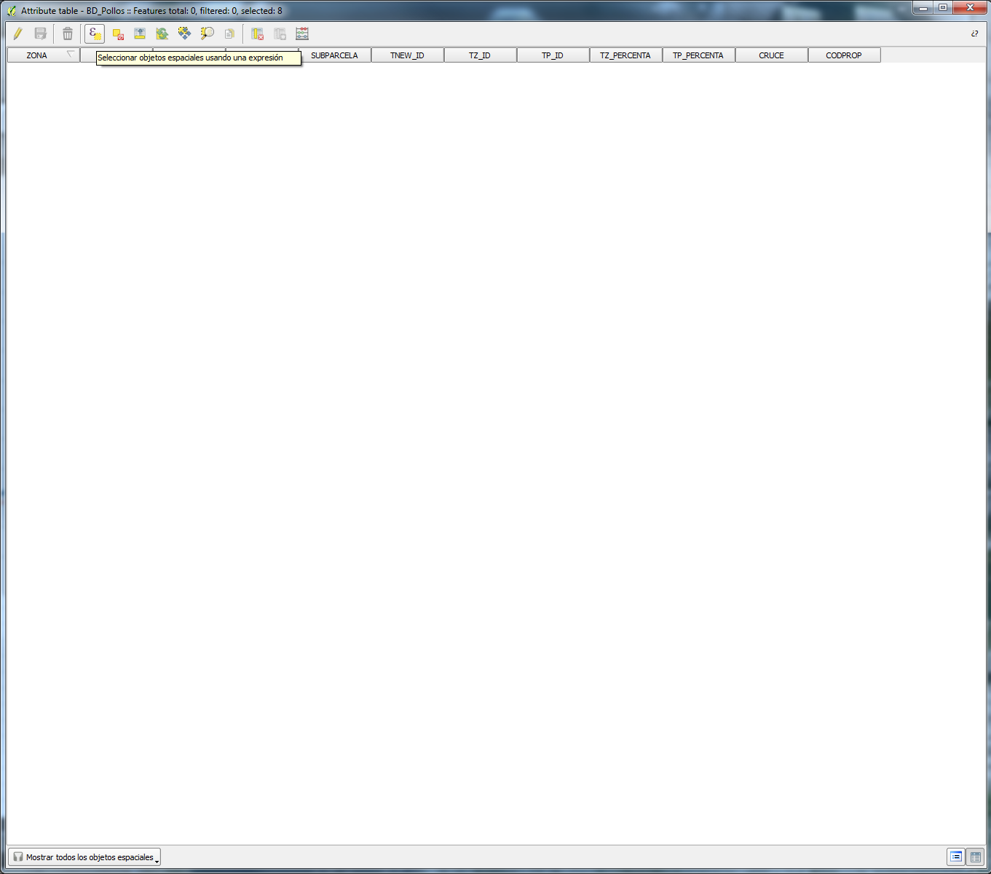El interface para realizar selecciones por atributos se abre desde la tabla de atributos de la capa (en menú capa o botón derecho en la capa) y pinchando en el icono :

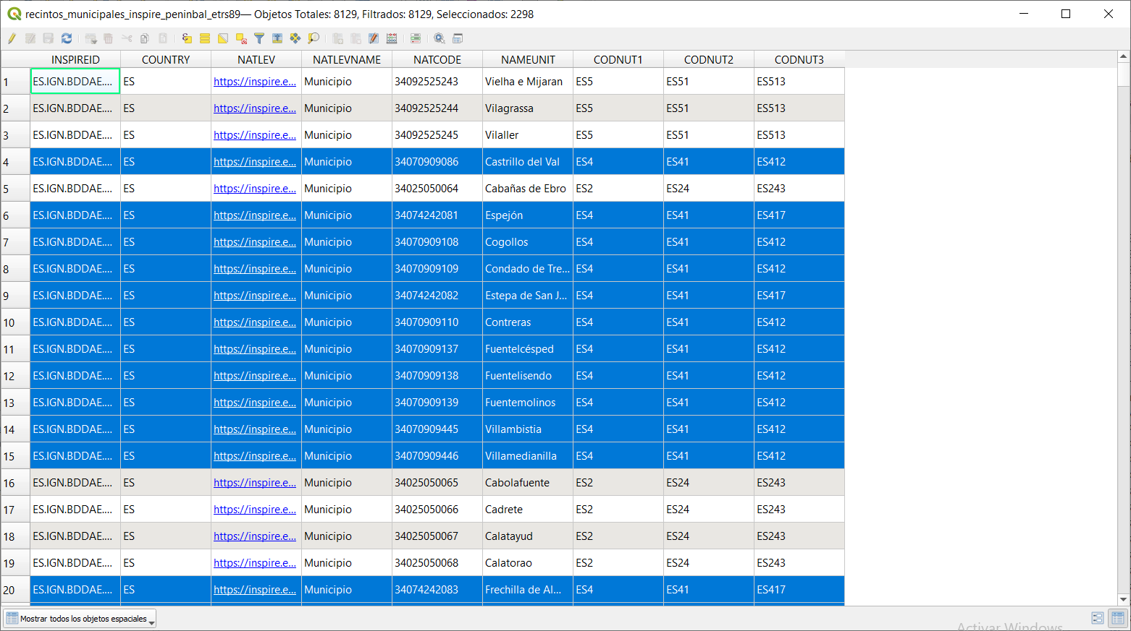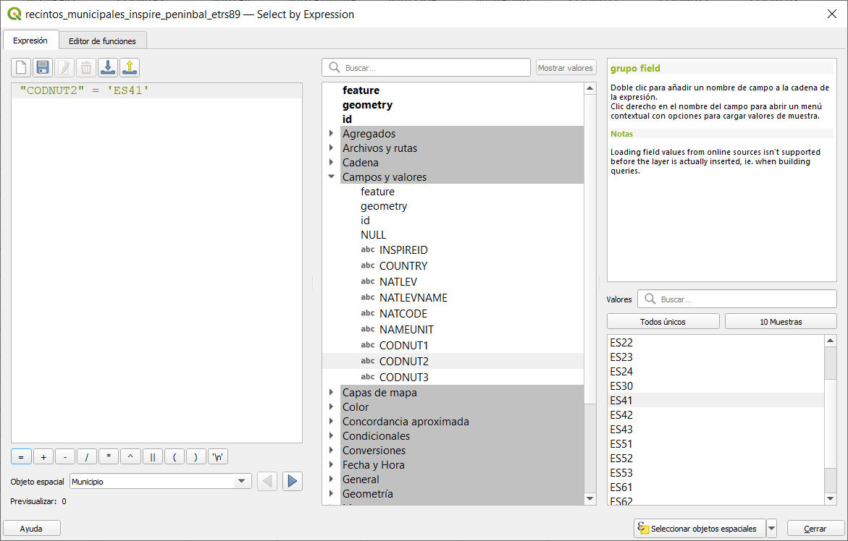

* 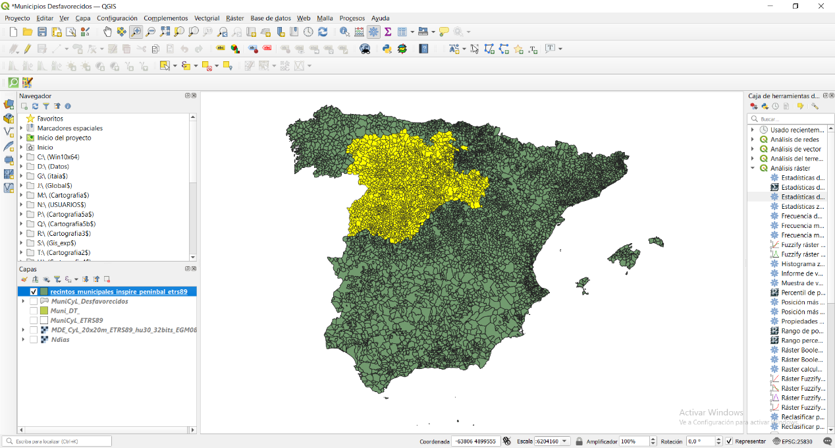Una vez realizada la selección procedemos a exportar el resultado a un shape nuevo en sistema de referencia ETRS89 UTM30N (código EPSG:25830). Para ello accederemos a la herramienta “*Guardar como”* del menú *Capa*. La nueva capa se llamará *MunicipiosCyL_ETRS89_H30.shp*.

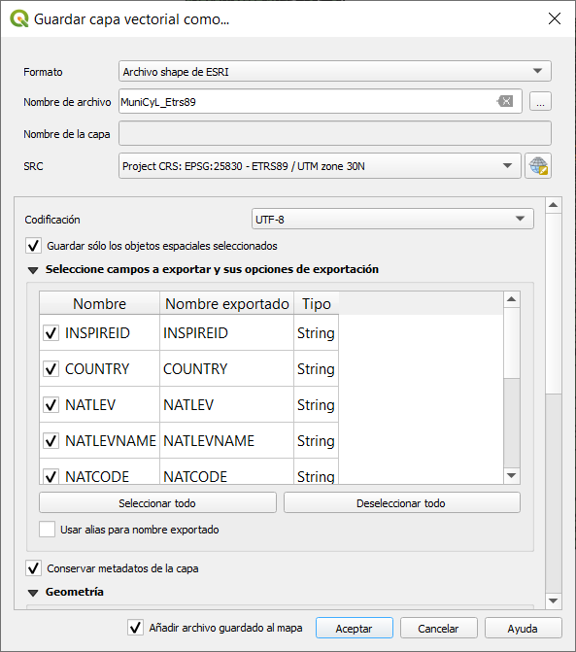

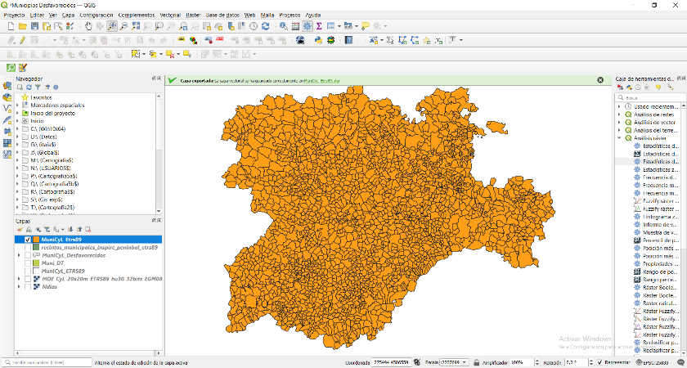

* **Paso 2:** Reclasificación de los mapas de temperatura y cálculo ráster.
* 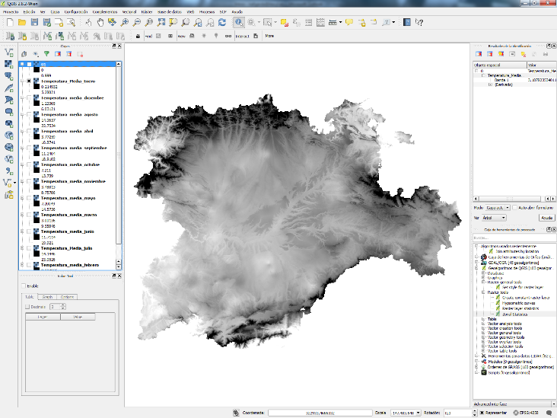*Mapas de temperaturas medias mensuales:* Cargamos en la interfaz de QGIS todas las capas de temperaturas medias mensuales. Por defecto la simbolización de QGIS para este tipo de datos es en escala de grises, pero puede asignarse otra paleta.
* Con la Calculadora Ráster [en el menú **Raster > Calculadora raster**] hacemos una reclasificación para que todos los píxeles cuyo valor sea inferior a 5ºC pasen a valer 1 y el resto pasen a valer 0. Este proceso hay que repetirlo para todos los meses. A modo de ejemplo, esta es la expresión que usaremos para reclasificar los valores del mes de febrero:

*("Temperatura_media_febrero@1" < 5 )*

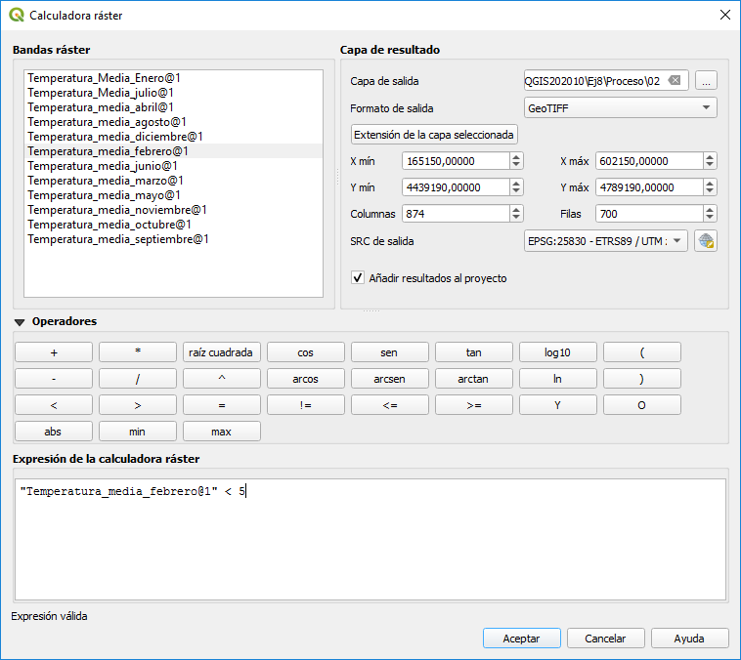

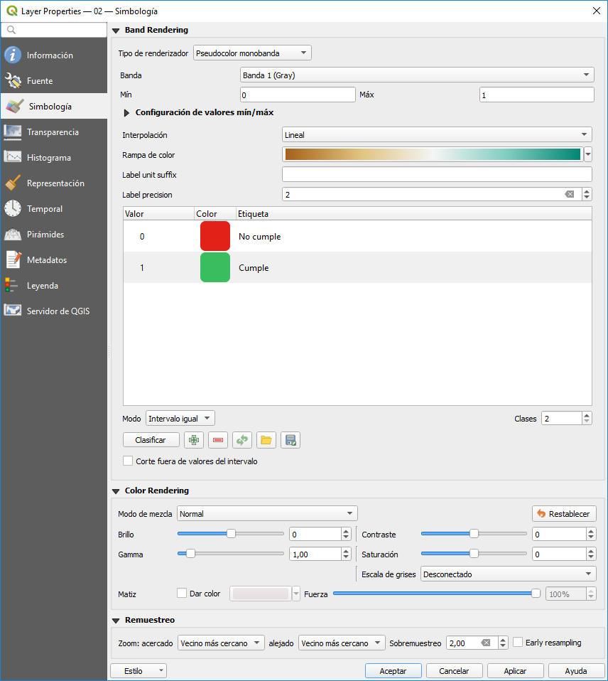El resultado de la reclasificación será otro fichero GeoTIFF que debemos almacenar en el disco y cargar en la vista. Para visualizarlo adecuadamente cambiamos las propiedades de visualización del ráster conforme a lo que se presenta en la siguiente captura. Esto lo hacemos seleccionando la capa y yendo al menú *Capa>Propiedades*.

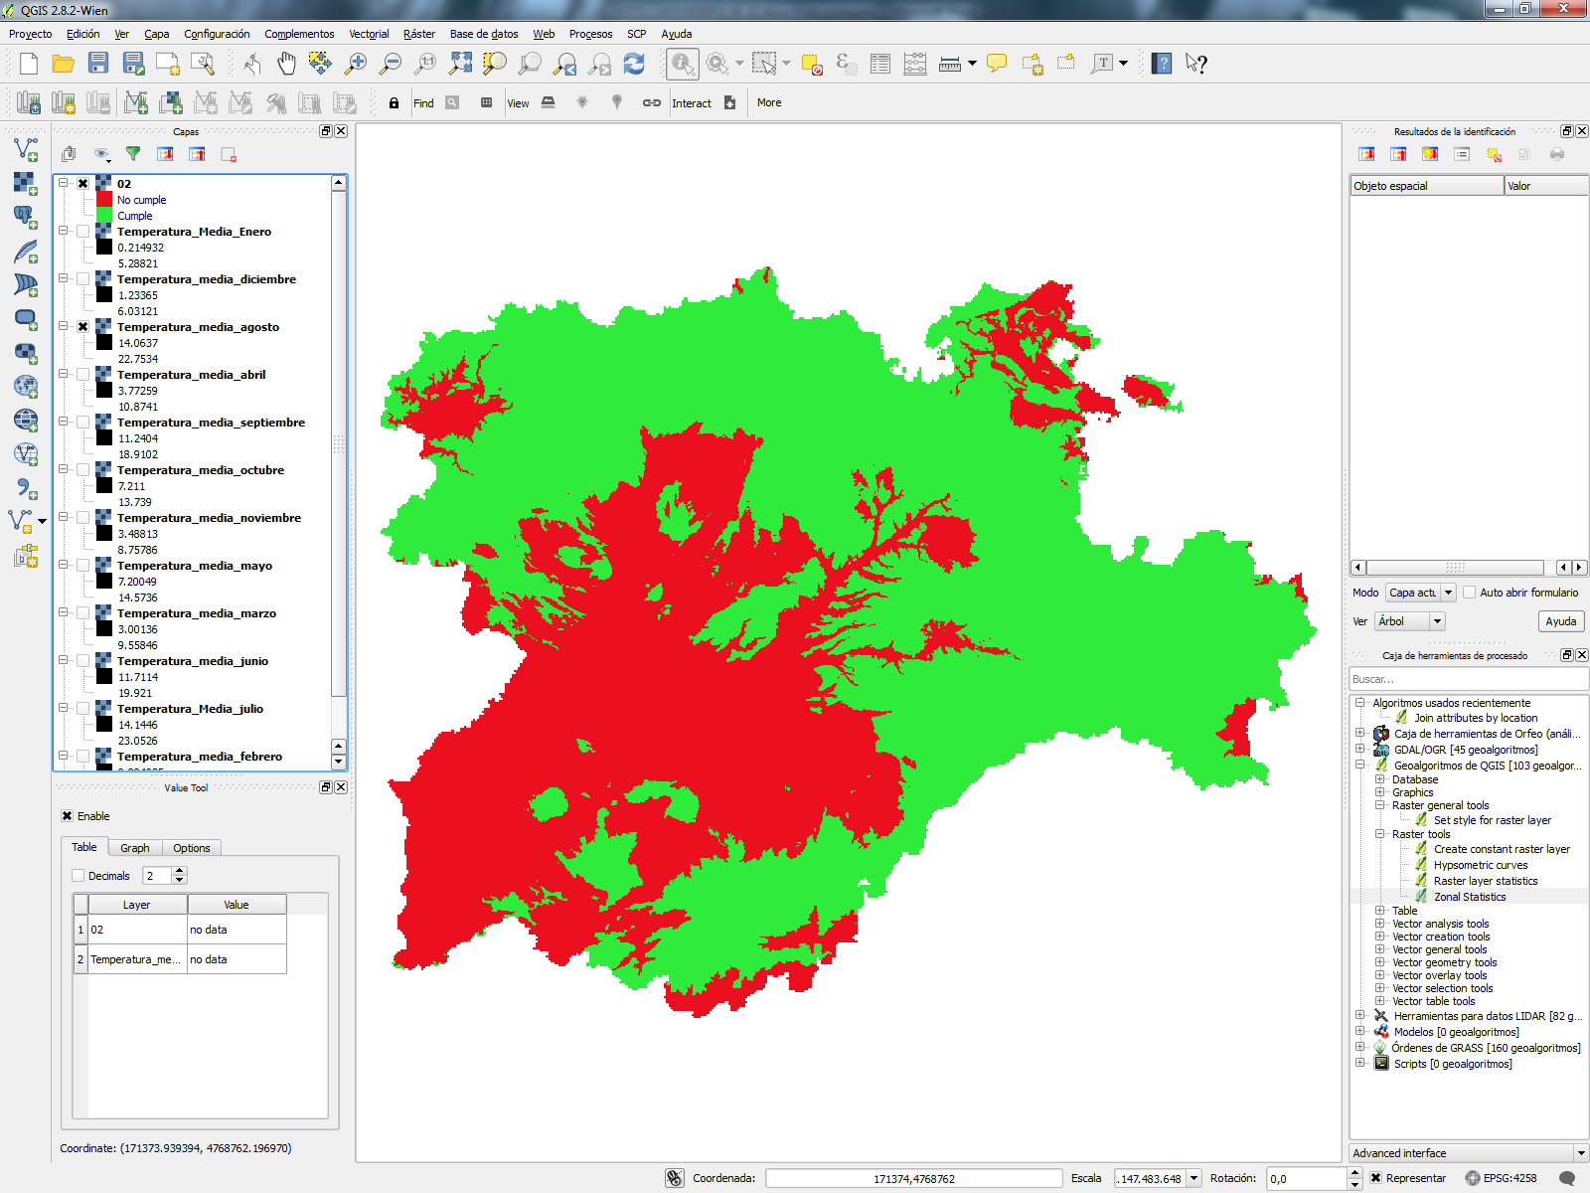

Repetimos este proceso con el resto de meses, pero para evitarnos trabajar en meses que sabemos que la temperatura media siempre es superior a 5 grados, como es el caso del verano, consultaremos las propiedades de todas las capas de temperaturas medias mensuales para comprobar que si valor mínimo de la capa es mayor de 5. Para las capas en las que se de esta circunstancia, no hay que hacer la reclasificación.

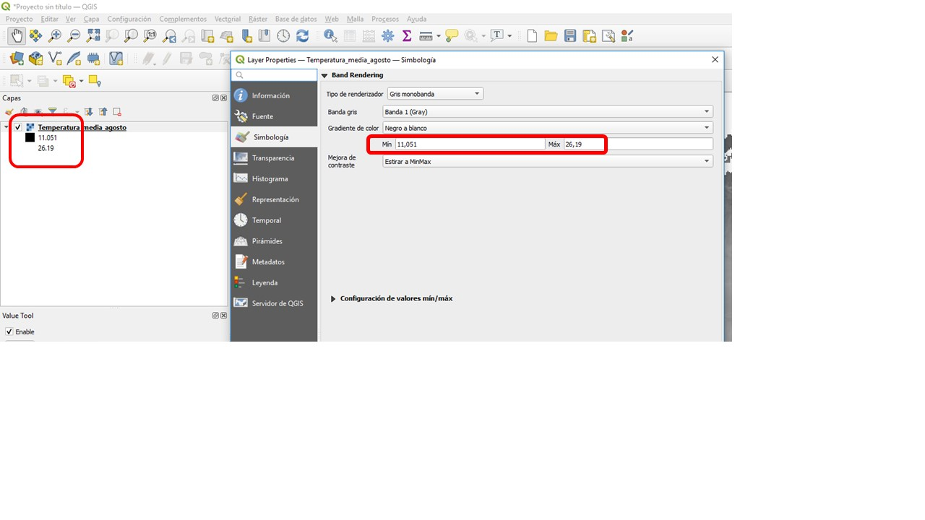

* Una vez que tenemos una colección de ficheros ráster que marcan con 1 los píxeles de los meses que cumplen el requisito y con 0 los que no, procedemos a sumar todos los meses en un único ráster y multiplicar el valor resultante por 30,5 (que es el número medio de días que tiene cada mes). Esto lo realizamos con la Calculadora del menú Ráster utilizando la siguiente expresión:

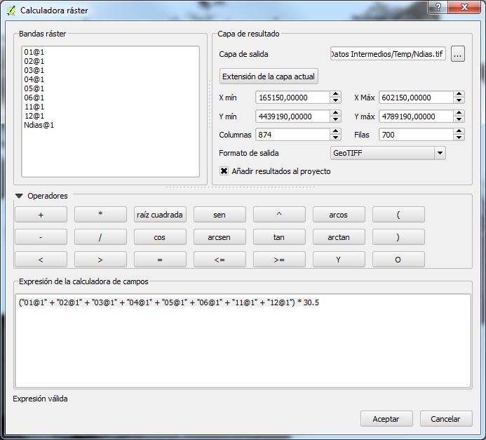*("01@1" + "02@1" + "03@1" + "04@1" + "05@1" + "10@1" + "11@1" + "12@1") * 30.5*

*Alternativa:* Otra forma más precisa de hacer este trabajo partiendo de los mismos datos, sería: aprovechando la reclasificación que hacemos para cada fichero mensual, asignar directamente a los píxeles que cumplen el criterio el número de días que tiene ese mes y al resto 0. A continuación valdría con sumar todos los rásteres mensuales para conocer el número de días totales.

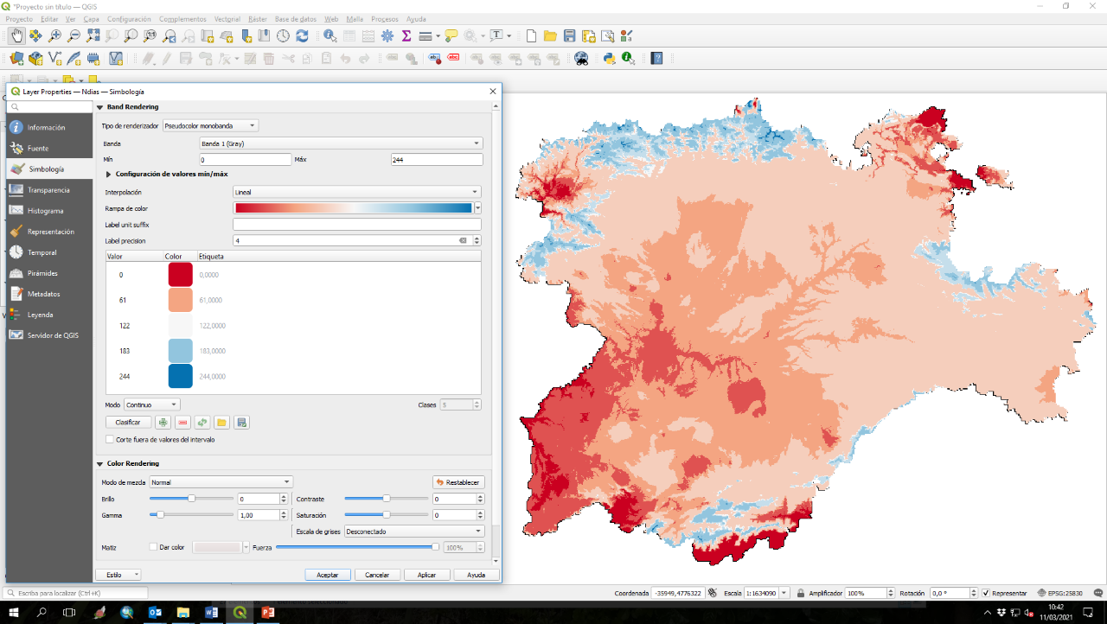El resultado del cálculo será un ráster en formato TIFF llamado *Ndias.tif* en el que los valores de los píxeles nos indicarán el número de días en el año en los que la temperatura media es inferior a 5 grados centígrados. Para visualizarlo adecuadamente cambiamos las propiedades de visualización de la capa según las siguientes opciones propuestas (Tipo de renderizador Pseudocolor monobanda, Interpolación lineal, Rampa de color RdBu, Modo continuo, Clases 5):

* **Paso 3:** Carga del Modelo Digital de Elevación de Castilla y León.

Otro de los criterios de selección de municipios desfavorecidos es la altura sobre el nivel del mar. Procederemos a cargar el modelo digital del terreno que hemos descargado de internet: *MDE_CyL_20x20m_ETRS89_hu30_32bits_EGM08.tif* y lo simbolizaremos adecuadamente tal y como se propone a continuación (Rampa de color BrBG, invertida). Tened en cuenta que hay valores negativos, sólo hay que considerar los valores positivos, por lo que establecemos el valor mínimo en “0”:

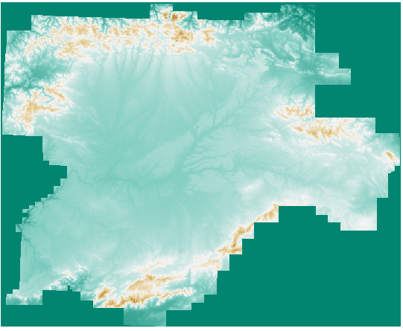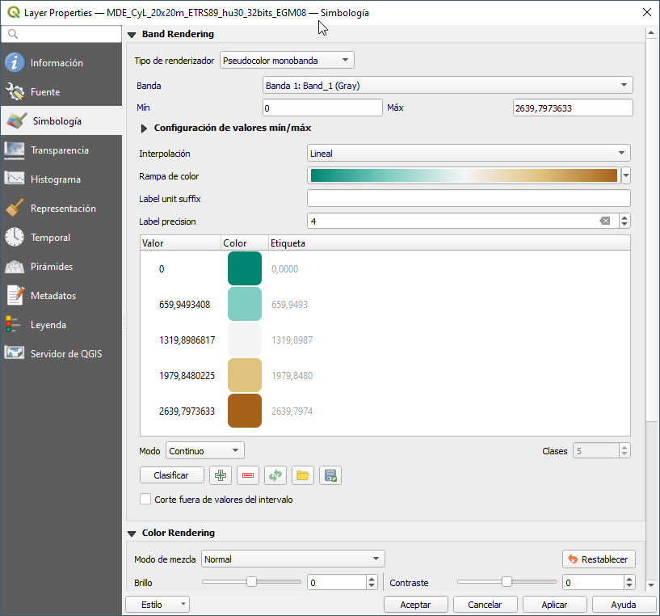

* **Paso 4:** Extracción de datos ráster a través de la superposición con entidades vectoriales.

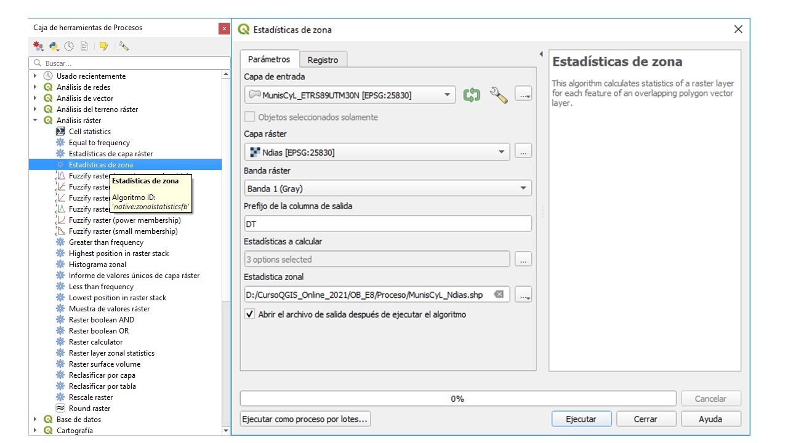Puesto que el resultado que debemos dar afectará a los municipios, debemos extraer la información ráster de carácter continuo y asignársela a los municipios. Los polígonos de los municipios ocupan varios píxeles, por lo que necesitamos una herramienta que analice entidad por entidad los píxeles que caen dentro y realice un resumen en forma de promedio o cuente los valores máximo y mínimo. Esta herramienta la encontramos en el menú *Procesos>Caja de herramientas>Análisis Raster>Estadísticas de zona.* Vamos a realizar dos estadísticas zonales. En la primera vamos a intersectar la capa *Ndias.tif* con las líneas límite oficiales que hemos preprocesado en el primer paso:

En el apartado *Estadística zonal* de la ventana *Estadísticas de zona*, elegimos la opción *Guardar a archivo* y le daremos un nombre (por ejemplo, *MunisCyL_Ndias.shp*). Después de ejecutar el proceso, al abrir la tabla de atributos veremos tres campos nuevos, a mayores de los que tenía la capa de municipios de Castilla y León. El nombre de esos tres campos irá precedido del prefijo que hemos indicado en el apartado denominado *Prefijo de la columna de salida*:

* *Count:* es el número de píxeles que caen dentro del polígono seleccionado.
* *Sum:* es la suma del valor de los píxeles interiores. Es de mucha utilidad en variables de carácter acumulativo, como la precipitación.
* *Mean:* es el valor medio de los píxeles interiores. Es el dato que nos interesa para nuestro estudio.

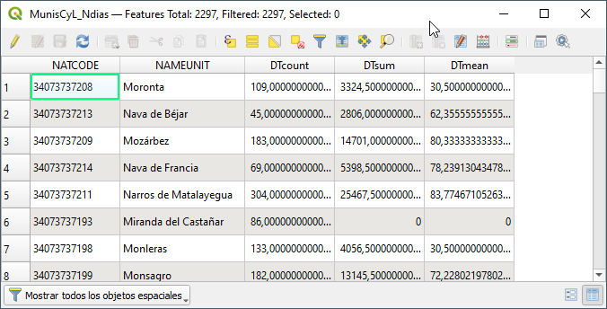

* 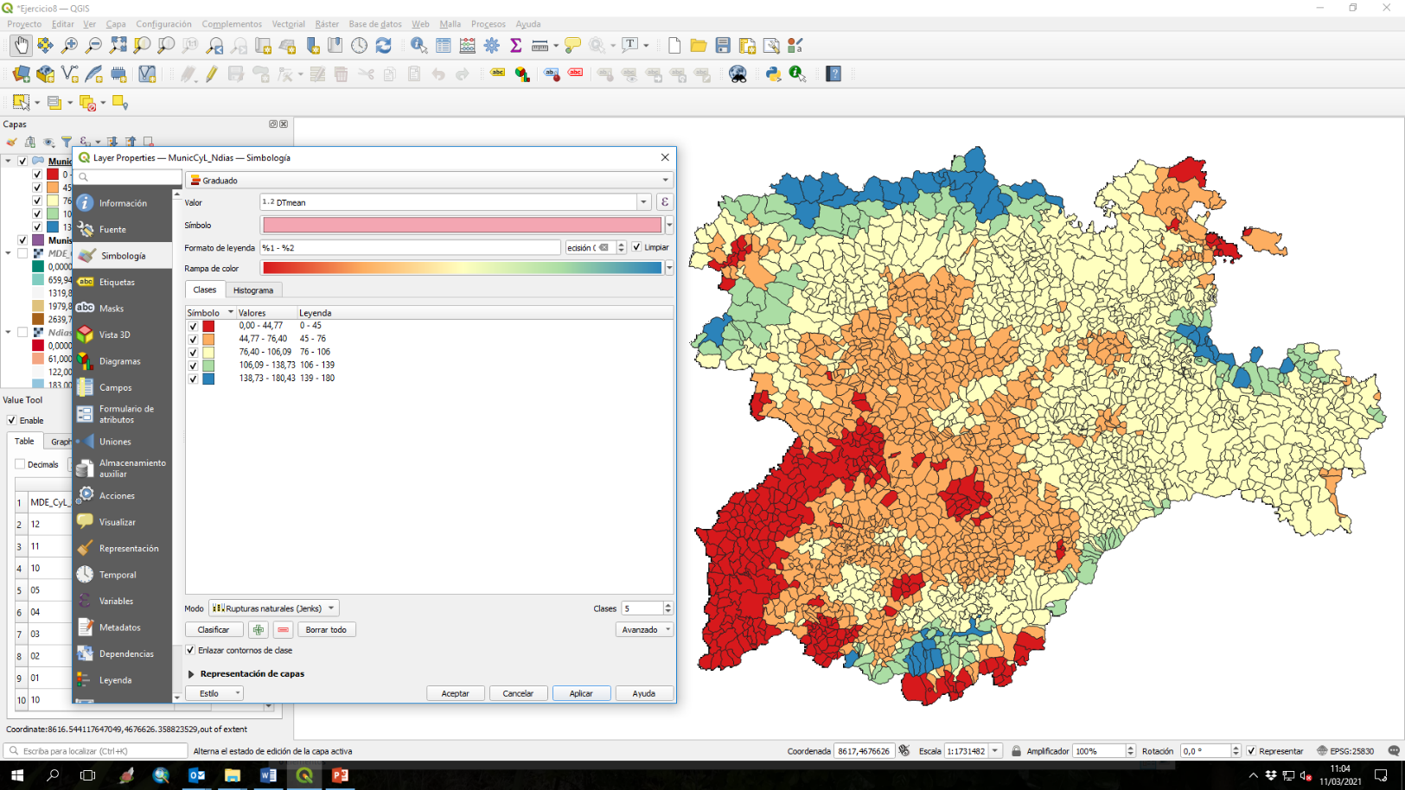Ahora procedemos a cambiar la visualización (rampa de color Spectral) de la capa *MunisCyL_Ndias.shp* para obtener un mapa temático de colores en función del número medio de días con temperatura media inferior a 5ºC.
* Repetimos el mismo proceso para asignar a cada municipio la altitud media de su término municipal. Consultaremos a la capa con los datos estadísticos recién creada *MunisCyL_Ndias* con respecto al modelo digital de elevaciones (MDE). El resultado de la estadística zonal se guardará en otra capa a la que podemos denominar *MunisCyL_Desfavorecidos.shp*. En la tabla de atributos de esta capa podremos consultar los datos estadísticos del proceso anterior y de éste.

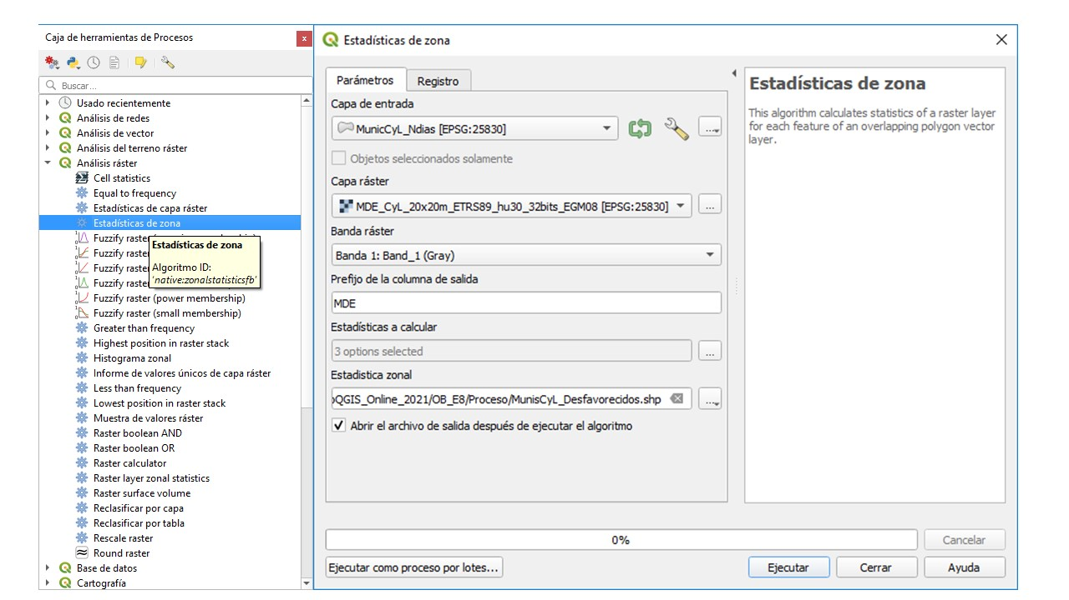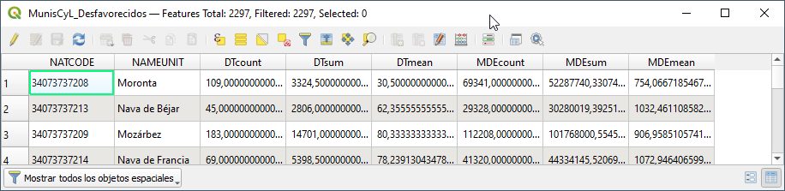

* **Paso 5:** Selección de municipios desfavorecidos en función de los dos criterios.
* Ya tenemos dos campos en la tabla de atributos de *MunisCyL_Desfavorecidos* que nos informan sobre el número de días Tmed<5º y la altitud, ahora vamos a hacer una selección por atributos para seleccionar los municipios que cumplen ambos criterios. Desde la tabla de atributos de la capa, a través del icono , abriremos el interface de selección y realizaremos una consulta de selección para aquellos municipios que tengan más de 100 días de Tmed<5ºC y que están a más de 1.000 m de altura:

*"DT5mean" > 100 and "MDEmean" >1000*

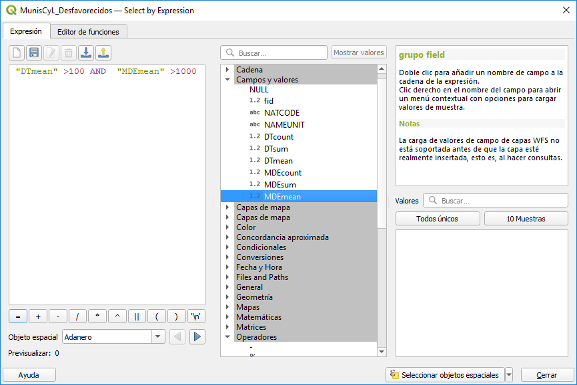

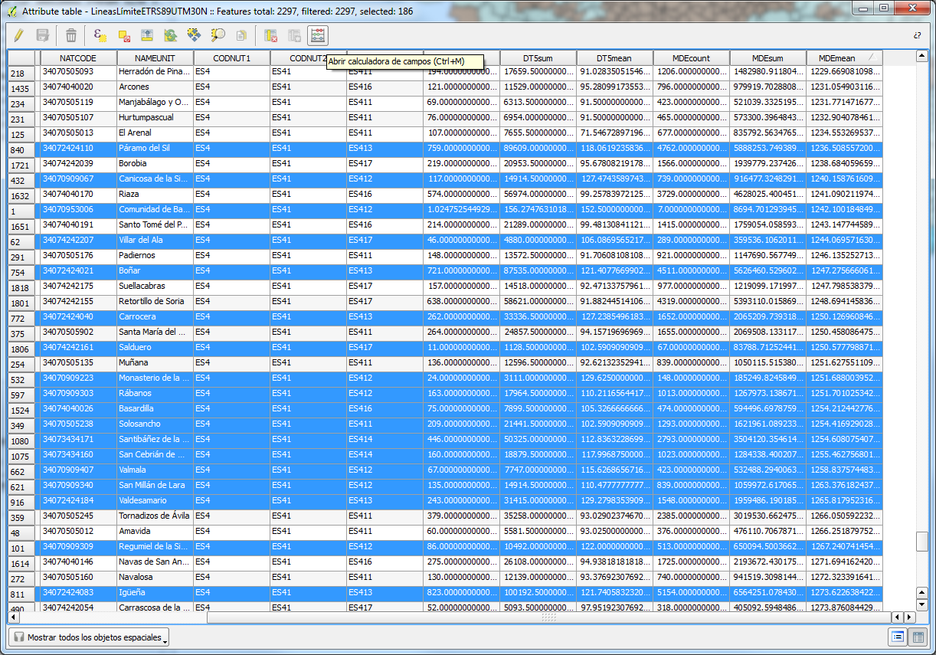

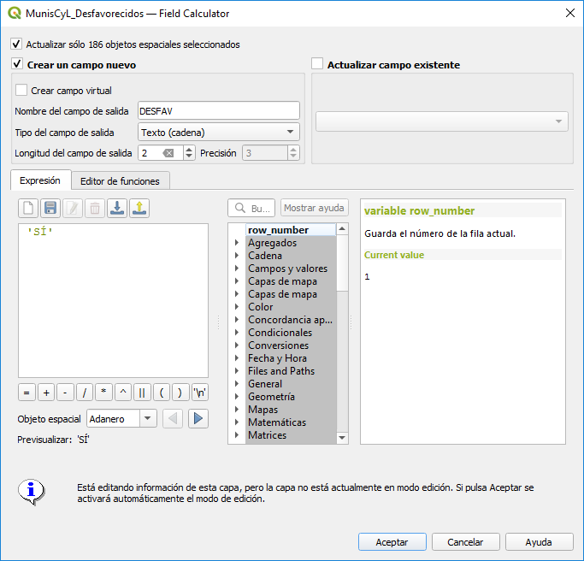Con los registros seleccionados procedemos a asignarles el valor SÍ en un campo nuevo (de tipo texto y longitud 2) llamado DESFAV. Para ello emplearemos la calculadora de campos que se carga con el icono .

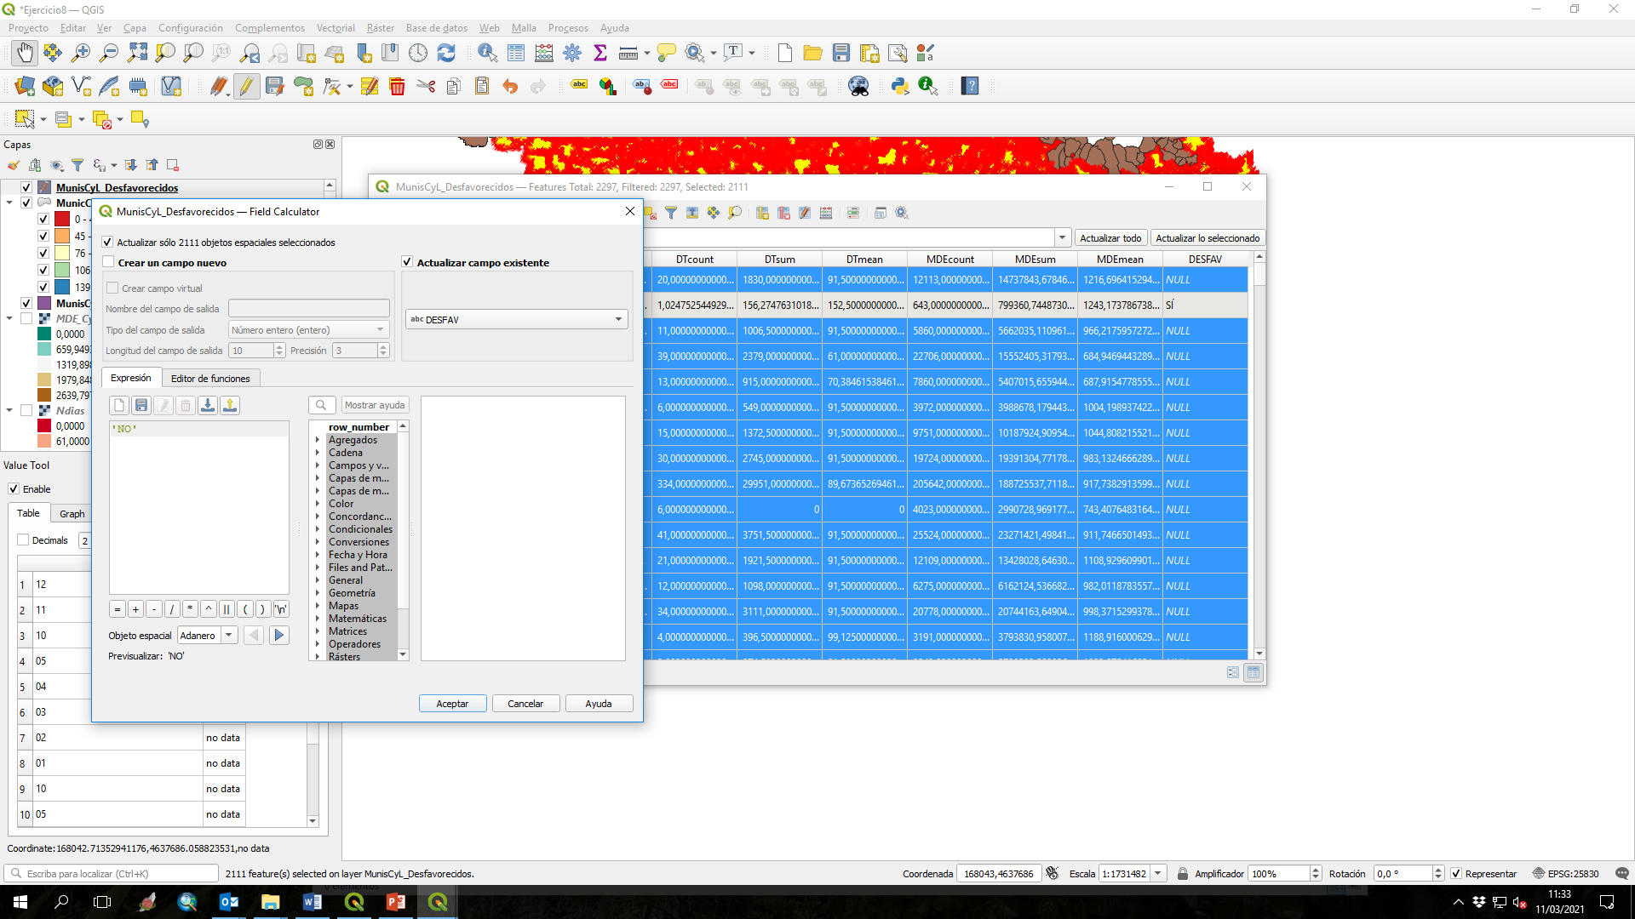Utilizaremos la herramienta para invertir la selección para asignar al resto de municipios el valor NO. En este caso repetiremos el proceso con la calculadora de campos, pero en vez de crear un campo nuevo, procederemos a actualizar el valor del campo *DESFAV.*

* Para terminar, haremos una simbolización sencilla en colores verde (DESFAV=SI) y rojo (DESFAV=NO) para indicar qué municipios cumplen el criterio. El ejercicio podría completarse haciendo una salida gráfica con los nombres de los municipios y las provincias resaltadas.

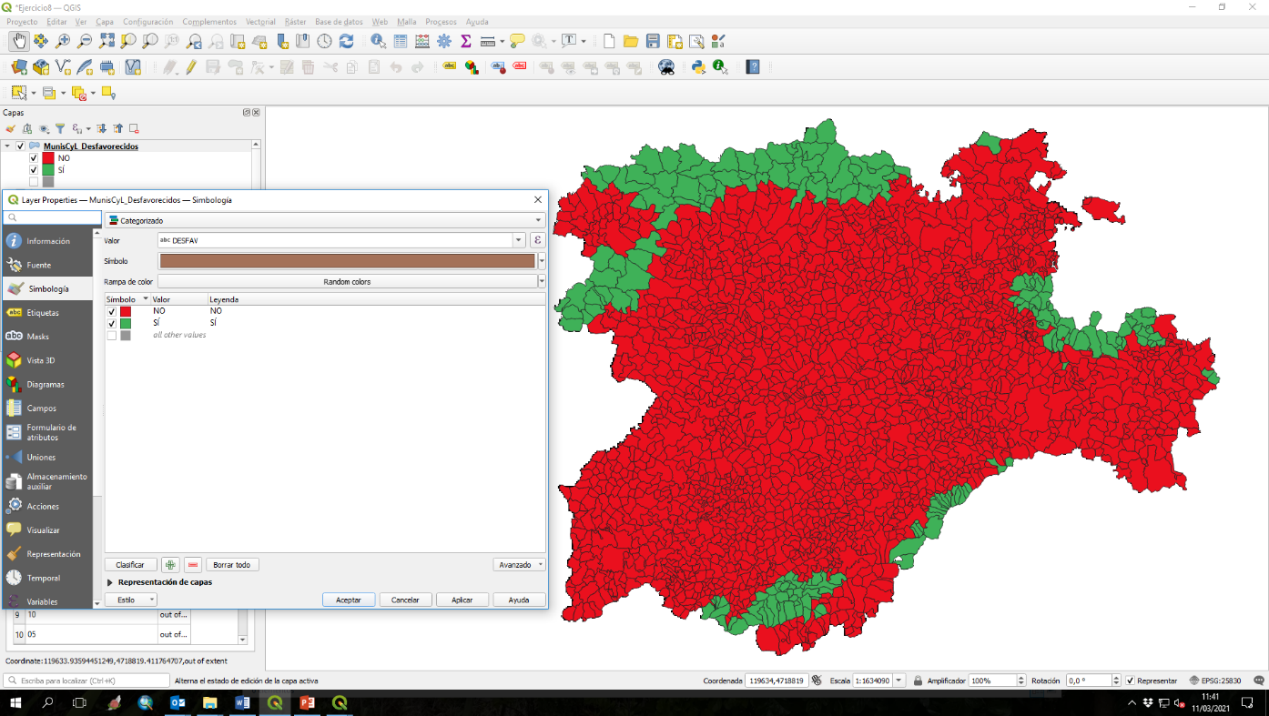

ENTREGA DEL EJERCICIO E7

Para evaluar este ejercicio se ha entregar el siguiente material de trabajo.

Archivos resultantes del análisis del ejercicio, esto es, el archivo *shape* (con todos sus componentes o al menos los de extensión, *shp, dbf, shx y prj*) de los *municipios* considerados *DESFAVORECIDOS* por las condiciones de alta montaña.

**NOTA:** No hay que eliminar ningún municipio del fichero que se entrega, es decir, que estén en el fichero los 2297 municipios de Castilla y León.

Se entregará un solo archivo comprimido con el formato: “*E7_[Nombre y Apellidos del alumno].zip*”